**المستوى: سنة أولى ابتدائي الاسم واللقب :** ......................................................................

**مدرسة :** ...................................................................... **السّنة الدراسية:2024/2025**

**اختبار الفصل الثَّاني في مادة اللغة العربيّة**

**السَّنَد**:

**ذَهَبَ أَحْمَدُ إلَى مَعْرَضِ الْكِتَابِ ، واشْتَرَى قِصَّةَ النَّمْلَةِ والصُّرْصُورِ**

**(2.5 ن) أُلَوِّنُ الْإجَابَـةَ الصَّحِيحَةَ**

السُّوقِ

الْمَلْعَبِ

مَعْرضِ الْكِتَابِ

1. **ذَهَبَ أَحْمَدُ إلَى :**
2. **أَسْتَخْـرِج ُ مِنَ السَّنَـدِ كَلِـمَةً بِهَا حَرْفٍ مِنَ الْحُرُوفِ التَّالِيَّــةِ :**

|  |  |  |  |
| --- | --- | --- | --- |
| **م** | **ش** | **ذ** | **ض** |
| **........................** | **........................** | **........................** | **........................** |

**3) :(1.5 ن) أُلاحِـظُ الصُّورَةَ ثُمَّ أُرَتِبُ الْمَقَـاطِـعَ لِأَحْصُـلَ عَلَى كَلِـمَةٍ :**



|  |  |  |  |  |  |  |  |  |  |  |  |
| --- | --- | --- | --- | --- | --- | --- | --- | --- | --- | --- | --- |
|  | | |  |  | | |  |  | | | |
| ــلٌ | ــمَــ | جَــ |  | ــبٌ | عِـــ | ــنَــ |  | ــفَـ | ــةٌ | ــظَــ | مِـحْــ |
| ......................... | | |  | ......................... | | |  | ............................... | | | |

**4) :(1 ن)** **أضَعُ ( هذا) أَوْ (هَذِهِ)**

........ كِتَابٌ ......... مِقْلَمَةٌ

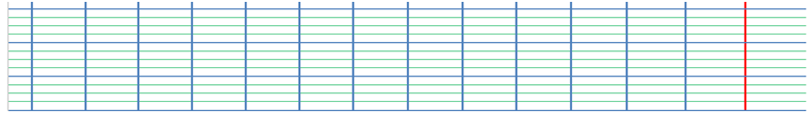**5) أُرَتِّبُ الْكَلِمَاتُ لِأَحْصُلَ عَلَى جُمْلَةٍ مُفِيدَةٍ : (2ن)**

|  |  |  |  |  |  |  |
| --- | --- | --- | --- | --- | --- | --- |
| الْمَرِيضَ |  | بِالسَّمَّـاعَةِ |  | الطَّبِيــبُ |  | فَـحَـصَ |

**6) أَنْـسَـخُ الْجُمْلَـةُ بِخَطٍّ جَمِيـــلٍ : (2ن)**

 يُـمَارِسُ التَّـلَامِيـذُ رِيَـاضَـةَ السِّبَـــاحَةِ .

**7) أَسْمَعُ وَأَكْتُبُ: (1ن)**

**1) ...............................2) .............................**

**المستوى: سنة أولى ابتدائي الاسم واللقب :** ....................................................

**مدرسة :** ...................................................................... **السّنة الدراسية:2024/2025**

**اختبار الفصل الثاني في مادة الرياضيات**

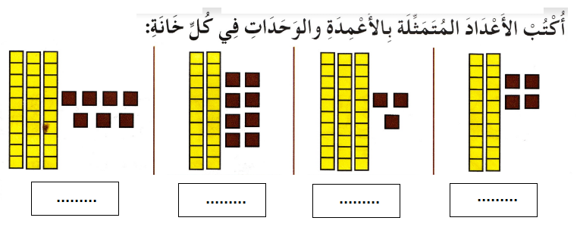**الوضعية 1 :(2 ن)**

**الوضعية 2 :(2.5 ن)**

**1أُقَارِنُ بَيْنَ كُلِّ عَدَدَيْنِ بِاسْتِعْمَالِ أَحَدِ الرُّمُوزِ ( > ، <، = )**

|  |  |  |
| --- | --- | --- |
| **25 . 25** | **29 . 31** | **21 . 12** |

**2أُفَكِّكُ الْعَدَدَيْنِ كَمَا فِي الْمِثَالِ :**

**34 = 10 + 10 + 10 + 4**

|  |
| --- |
| **39 = . + . + . + .** |
| **26 = . + . + .** |

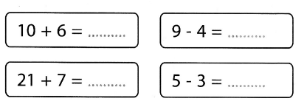**الوضعية 3 :(2 ن) أَحْسُبُ الْعَمَلِيَّاتِ الْآتِيَّةِ :**

**الوضعية 5 :(1 ن) أُلَوِّنُ الْأَشْكَالَ الْمُتَشَابِهَةَ الّتِي هِيَ عَلَى اسْتِقَامِيَّةٍ:**

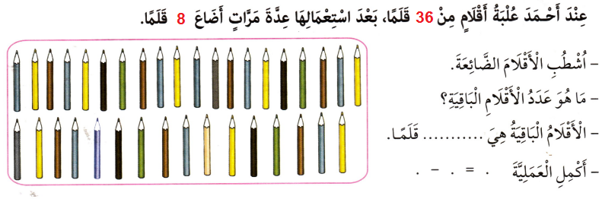**الوضعية الادماجية :( 2.5 ن)**

**المستوى: سنة أولى ابتدائي الاسم واللقب :** ................................................................

**مدرسة :** ...................................................................... **السّنة الدراسية:2024/2025 اختبار الفصل الثاني في مادة التربية الإسلامية**

**التَّمرين 1 : ( 2.5 ن) أُجِيبُ بِـ (ص) أَوْ (خ) أَمَامَ كُلِّ جُمْلَةٍ :**

* الرِّفْقُ بِالْحَيَوَانِ يَدْخِلُ صَاحِبَهُ الْجَنَّةِ ..................
* بَعْدَ الشُّرْبِ أَقُولُ بِسْمِ اللهِ ....................
* أَرْمِي الْأَوْسَاخَ دَاخِلَ الْقِسْمِ ........................
* أَسْتَأْذِنُ عِنْدَمَا أُرِيدُ الدُّخُولَ ...........................
* التَّعَاوُنُ يَنْشُرُ الْمَحَبَّةَ ............................

**التّمرين 2 :( 3 ن) أُلَوِّنُ الْإِجَابِةَ الصَّحِيحَةَ الَّتِي تَدُلُّ عَلَى تَصَرُّفٍ حَسَنٍ**

**الْإِسْتِئْذَانُ**

**أُطِيعُ وَالِدَايَّ**

**لا أُسَاعِدُ أَصْدِقَائِي فِي تَنْظِيفِ الْحَيِّ**

**نَحْمَدُ الله دَائِمًا**

**أُنِظِّفُ جِسْمِي دَائِمًا**

**أَضَعُ الْمَسَامِيرَ وَسَطَ الطَّرِيقِ**

**التمرين 3 : ( 2ن) أَرْبِطُ بَيْنَ كُلِّ جُمْلَةٍ والْقَوْلُ الْمُنَاسِبِ لَهَا**

* قَبْلَ الْأَكْلِ أَقُولُ .
* قَبْلَ الْوُضُوءِ أَقُولُ . **. الَحَمْدُ للهِ**
* بَعْدَ الْعُطَاسِ أَقُولُ . **. بِسْمِ اللهِ**
* قَبْلَ الْلِّباسِ أَقُولُ .

**التمرين 4 : ( 2.5 ن) أَ**ضَعُ كُلَّ كَلِمَةٍ فِي مَكَانِهَا الْمُنَاسِب

- **الْبِّرِّ - يَهْدِي - الصِّدْقَ - الْجَنَّةِ**

- قَالَ الرَّسُولُ صَلَّى الله عَلَيْهِ وَسَلَّم : (( إنَّ ...................يَهْدِي إلَى ....................

وَإنَّ البّرَّ .................. إلَى ...........................))